窗体顶端

日照师范学校学生心理危机干预实施方案

(试行稿)

一、总则

（一)为深入贯彻落实教育部《关于加强中小学心理健康教育的若干意见》及山东省教育厅、日照市教育局相关文件精神，切实推进我校学生心理健康教育工作，帮助有严重心理问题的学生度过心理难关，及早预防、及时疏导、有效干预、快速控制学生中因心理问题引发的重大事件的发生，促进学生身心健康成长，特制定本方案。

（二）心理危机干预，是对处于心理困境或遭受挫折的个体予以心理关怀和短期帮助的一种方式，是指采取紧急应对的方式帮助危机者从心理上解除迫在眉睫的危机，使其症状得以缓解或好转，心理功能逐渐恢复危机前水平，并获得新的应对技能、预防心理事件发生的过程。

二、组织机构

（一）成立“日照师范学校学生心理危机干预工作领导小组”。职责是：全面规划和领导我校学生心理健康教育、心理咨询及危机干预工作；督促有关部门或班级认真履行危机干预工作职责，为重大危机事件处理作出决策；定期召开专题研讨会研究学校学生心理健康教育工作，解决工作中的实际问题。

组 长：许家凯

副组长：郑永超 辛本胜

成 员：陈 丽 李守平 卜晓丽 王金明 于媛媛 胡友强 王 红

心理健康教育与咨询中心负责人 全体班主任

1. 学校组建“学生心理健康教育与咨询中心”，主要负责学校心理健康教育宣传、心理知识培训、心理咨询、心理普查排查、心理危机评估与干预、心理健康教育活动等工作。
2. 积极组建、大力扶持本校学生心理健康社团组织建设，充分发挥学生心理健康社团骨干、班委成员在学生心理危机干预中自我教育、自我管理、自我服务的作用。

（四）学校注重学生工作队伍心理危机干预能力的提高，同时在每个班级中设立心理委员，开展相关培训学习活动，发挥和调动学生骨干在危机干预中的桥梁纽带作用。

三、干预对象

（一）存有心理危机倾向或处于危机状态的学生，被列为心理危机关注与干预对象。存在心理危机，一般是指学生存在具有重大影响的生活事件，如情绪波动激烈，生理、认知、行为等方面发生较大改变，且用平常解决问题的方法暂不能应对或无法应对的危机现状。

（二）对存有下列因素之一的学生，应作为心理危机干预高危个体予以特别关注：

1.在心理健康普查中筛查出来的可能存在严重心理问题的学生，或患有严重心理疾病，并已经确诊的学生，如患有抑郁症、恐怖症、强迫症、癔症、焦虑症、精神分裂症、情感性精神病等疾病的学生。

2.严重应激：遭遇突发事件而出现心理或行为异常的学生，如家庭出现重大变故、失恋、受到自然或社会意外伤害或刺激的学生。

3.自杀倾向：既往有自杀念头、自伤行为史、自杀未遂史或家族中有自杀者的学生。

4.严重身体疾病：因病身心痛苦、治疗周期长的学生。

5.适应：严重环境适应不良等导致心理或行为异常的学生。

6.学业：学习压力过大、学业困难而出现心理或行为异常的学生。

7.经济：家庭经济贫困、负担重、深感自卑的学生。

8.性格：性格过于内向、敏感、孤僻，缺乏社会支持的学生。

9.人际：与家人、同学、朋友等人际关系失调后出现心理或行为异常的学生。

10.危机：身边同学出现个体危机状况而受到影响，产生恐慌、担心、焦虑、困扰的学生。如自杀或他杀者同宿舍、同班的学生等。

11.沉迷：因过度迷恋手机、网络成瘾、酒精依赖、吸毒等成瘾行为而影响其学习及社会功能的学生。

12.家庭问题：因家庭成长环境带来的负面影响出现心理或行为异常的学生。如父母离异、单亲家庭、家庭暴力、留守儿童、严重缺乏家庭温暖的或父母教育方式存在严重问题的等情况。

13.近期突然情绪低落抑郁者，人格、行为或生活方式突然发生改变者。

14.存在明显的攻击性行为或暴力倾向，而且易受外界刺激对他人或社会造成危害者。

（三）对近期发生下列警示讯号学生，也应作为心理危机重点干预对象及时进行危机评估与干预：

1.多次谈论过自杀并考虑过自杀方法，直接或间接地有过自杀的暗示和威胁，包括在信件、日记、图画或乱涂乱画的只言片语中流露死亡念头者；

2.不明原因突然给同学、朋友或家人送礼物、请客、赔礼道歉、述说告别话等行为明显改变者；

3.情绪突然明显异常者，如特别烦躁，高度紧张、恐惧，易感情冲动或情绪异常低落者，或情绪突然从低落变为平静，或饮食睡眠受到严重影响等。

4.出现幻觉、妄想等异常心理，并伴随有精神障碍（抑郁症、癔症、恐惧症、强迫症、焦虑症、精神分裂症等）的临床表现者。

四、工作措施

（一）预防教育

1.知识普及。学校学生处、教务处、“学生心理健康教育与咨询中心”、各专业部和班主任要通过课堂教学、专题讲座、主题班会等形式，面向全体同学大力宣传和普及心理健康知识，引导学生树立现代健康观念，正确应对日常学习生活中广泛存在的环境适应、情绪调节、人际交往、恋爱与性、学习方法等不良问题；开展形式多样的心理健康教育活动，营造心理健康良好氛围。

2.全面筛查。“学生心理健康教育与咨询中心”每年对全校新生进行心理健康普查，各班主任每学期开学第一周对全班同学进行心理健康筛查，及时发现存在心里问题的特殊学生并及时进行干预，做好心理疏导和心理健康咨询等服务工作，避免极端事件发生。

（二）预警机制

心理危机预警是实施危机干预的首要环节，指全体师生员工敏锐觉察学生的异常心理与行为，分辨并发现危机对象，及时发出预警信息，“学生心理健康教育与咨询中心”专家根据预警指标评估预警信息，明确干预对象，对可能发生的危险做出早期预测，防患于未然。

1.建立班级、专业部、学校三级预警网络，保证预警信息的畅通，确保对学生的心理状况变化做到早发现、早上报、早评估、早治疗，信息畅通，快速反应，力争将学生心理危机的发生消除在萌芽状态。

（1）一级预警：班级

教室和宿舍是学生在校生活中的主要场所，同学之间相互接触较多，相互了解较深入。同学之间应该开展朋辈互助等活动，相互关心、相互理解，加强思想和感情上的交流和沟通，形成良好的学习氛围和良好的同学关系。班主任要充分发挥班级心理委员、宿舍舍长等班干部的骨干作用，及时了解和掌握本班同学的心理健康状况信息，在遇到异常情况出现时主动关心同学，并及时向班主任报告。

班主任要充分履行好学生教育管理主体责任，经常深入学生之中，了解学生的思想与心理状况，帮助学生解决困难，有针对性地与学生谈话，并引导他们学习利用社会资源处理和解决面临的困难和冲突。一旦有异常情况发生，能够做到及时发现，保证心理危机干预信息逐级、快速、高效地反馈给职能部门。

各任课教师要切实履行好“课堂负责制”，上课时及时关注缺勤学生和心理、生理及行为异常学生，一旦发现学生有明显心理异常状况，要及时报告班主任和专业部，并及时采取心理疏导等干预措施。

（2）二级预警：专业部

专业部领导及学生管理人要关爱学生，密切关注各个渠道反馈报告的有异常心理或行为的学生，并建立本专业部心理问题学生档案，及时协助班主任和“学生心理健康教育与咨询中心”专家做好学生的心理疏导和心理咨询服务工作， 若有重要情况，应及时向领导小组报告，并在专家的指导下及时对学生进行快捷、有序的干预。

（3）三级预警：学校

“学生心理健康教育与咨询中心”负责对全校新生进行心理健康普查，建立学生心理健康档案。对通过普查筛选、来访咨询、师生员工汇报等渠道发现的各类高危学生，应及时报告，并协同学生处、专业部和班主任，主动对他们进行危机预防或干预工作，同时详细记录相关信息。。

2.建立学生心理健康汇报制度。为掌握全校学生心理健康的动态发展，随时掌握高危个体的心理状况，学校建立学生心理问题报告制度。

（1）宿舍舍长、班级心理委员要随时掌握全班学生的心理状况，对班上学生的心理状况至少一周向班主任汇报一次。发现有明显心理异常状况，要第一时间向班主任汇报。

（2）各任课教师在课堂上发现学生有明显心理异常状况，要及时采取心理疏导等干预措施，并第一时间报告班主任和专业部。

（3）班主任在日常工作中一旦发现学生有明显心理异常状况，要及时采取心理疏导和心理健康咨询等干预措施，及时上报专业部，并填写《日照师范学校学生心理健康状况排查登记表》备案。

（4）各专业部分管学生工作的负责人要每月至少一次向班主任了解学生心理健康状况，每学期将《学校学生心理健康状况表》汇总上报“学生心理健康教育与咨询中心”。

（5）全体教职员工在日常工作、生活中要敏锐觉察学生的异常心理与行为，一旦发现学生有明显心理异常状况，要及时报告班主任和专业部，并及时采取心理疏导等干预措施。

（6）如发现有学生心理问题迅速恶化或发现学生有自杀自伤、伤害他人等危险行为时，发现者应立即调动身边一切可用资源，最大限度控制局面并将该生的情况迅速以电话的形式报告班主任、学生处和学校领导，并积极配合学校对事件的调查处理工作；现场有人员伤亡的要第一时间拨打110报警，拨打120急救。

（7）对学生中存在的严重心理危机、发生心理危机事故及其处理情况，学生处和“学生心理健康教育与咨询中心”应及时向学校学生心理危机干预领导小组汇报。

（三）干预措施

1.对进入《学生心理危机预警库》的学生或突发心理危机学生，学校根据其心理危机程度，实施心理危机干预。其危机程度由学生心理危机鉴定与干预专家组评估确定。

2.建立支持体系。学校应通过开展丰富多彩的文体活动，培养存有心理危机学生的积极向上、乐观进取的心态，在学生中形成团结友爱、互帮互助的良好人际氛围。全体教师尤其是班主任要注意关心其学习生活，将帮助学生解决心理问题与解决实际问题有机结合起来。学生干部、学生骨干要提供及时周到的帮助，真心诚意地帮助存有心理危机的学生度过难关。同时还要动员存有心理危机学生的家长、朋友对其给予一定的关爱和支持。必要时应要求其亲人陪伴学生读书。

3.建立阻控体系。对学校可调控的引发学生心理危机的人、事或情景等刺激物，应协调有关部门及时阻断，消除对危机个体的持续不良刺激。对于危机个体遭遇刺激后引起紧张性反应可能攻击的对象，要予以保护和回避。

4.建立监护体系。对有心理危机的学生在校期间要进行监护。

（1）对有心理危机但尚能坚持学习者，班级应成立以学生干部为负责人，宿舍同学为主的不少于三人的学生监护小组，随时监护其安全，监护小组应及时向班主任汇报其现实心理变化情况；不适宜住校的，班主任可以要求学生走读，由其家长负责监护学生早晚的学习和生活。

（2）经“学生心理健康教育与咨询中心”专家评估可能有严重心理危机者，班主任应通知学生家长立即来校，让家长将学生接回，到专业医疗机构诊断。在学校与学生家长做安全责任移交之前，班主任应对该生做24小时特别监护安排。对心理危机特别严重者，要及时通知其家长，及时将学生接回，转介至专业医疗机构进行治疗。

（五）建立转介体系。对学生心理状况已发展至一定危机程度，超出学校心理危机干预能力界限，立即报告给学校学生处、保卫科，学生处、保卫科上报至主管校领导。上述各部门在接到通知后应派人立即赶到现场，进行紧急援救。特殊情况下，学校可先将学生紧急送医院治疗，然后再逐级上报。

（四）后期跟踪

1.因心理危机而休学的学生申请复学时，除按学校学生学籍管理办法办理外，还应向学校出具学校认可的心理疾病康复证明。

2.因心理危机休学而复学的学生，学校应对其学习生活进行妥善安排，帮助该生建立良好的支持系统，引导其他同学避免与其发生激烈冲突。同时班主任要安排班级心理委员对其进行密切关注，了解其心理变化状况，在填写的《日照师范学校学生心理健康状况排查登记表》中体现并报告其心理状况。

3.“学生心理健康教育与咨询中心”负责学校学生心理咨询室工作，以预约咨询或随访咨询的方式，对心理危机已转化或因心理危机休学的学生进行必要的咨询回访，做好危机干预后期跟踪服务工作。

五、工作制度

做好学生心理危机干预工作是一个系统工程，是一项长期任务，为切实做好这项工作，应建立以下几项制度：

（一）培训制度。日照师范学校学生心理危机干预工作领导小组组织对心理咨询教师、学生工作队伍、全体教职工、学生骨干进行针对性的专业培训，提高其心理健康教育实际工作能力和水平。

（二）备案制度。各班主任要将排查出的心理问题学生及时登记备案，并做好相关工作记录；心理咨询室要与学生处、各专业部积极配合，形成学生心理危机信息备案制度，学生因心理问题需退学、休学、转学、复学的，各专业部也应将其详细资料上报学生处备案。

（三）保密制度。参与学生心理危机干预工作人员应对工作中所涉及干预对象的各种信息严格保密。

六、责任追究

学校各部门尤其是参与危机干预工作的各部门及其工作人员，应服从指挥，统一行动，认真履行自己的职责。对因失职造成严重后果，或具有下列情形者要进行责任追究。

（一）危机事件处理过程中需要某些单位协助而单位负责人不服从指挥的。

（二）参与危机干预事故处理的单位，在接到学生心理危机事故报案后，拖延时间不能及时赶到现场，或在现场不配合、不服从统一指挥而延误时机的。

（三）对学生心理危机不闻不问，或知情不报，或不及时上报，或执行学校危机干预方案不力的。

附件：1.《日照师范学校学生心理预警及重大危机事件工作流程图》

2.《日照师范学校学生心理健康状况排查登记表》

日照师范学校

2022年3月

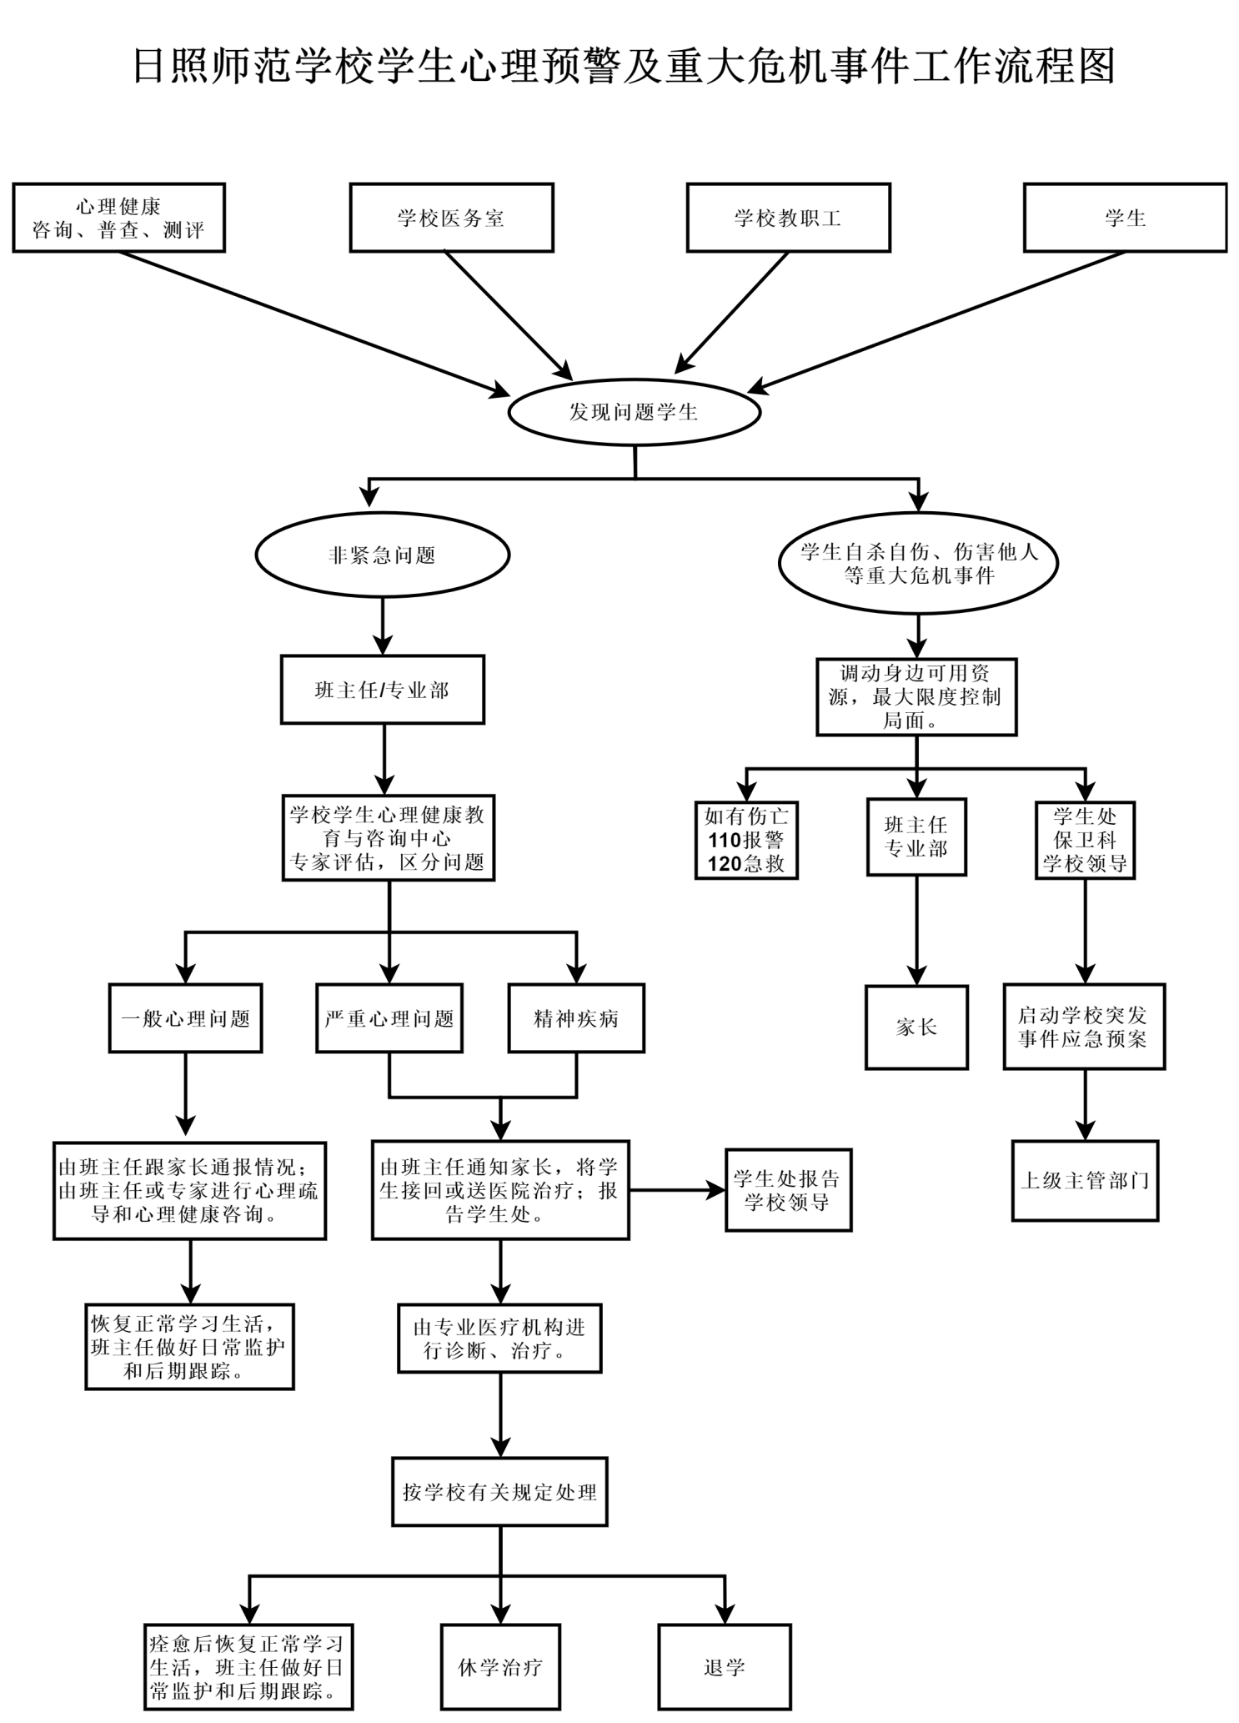日照师范学校学生心理健康状况排查登记表

|  |  |  |  |  |  |  |  |  |
| --- | --- | --- | --- | --- | --- | --- | --- | --- |
| 班级 |  | 姓名 |  | 性别 |  | 电话 |  | |
| 紧急联系人1 |  | 电话 |  | 紧急联系人2 | |  | 电话 |  |
| 家庭住址 |  | | | | | | | |
| 关注的原因 |  | | | | | | | |
| 排查出的  主要问题 |  | | | | | | | |
| 已采取的  措施 |  | | | | | | | |
| 目前的状况 |  | | | | | | | |
| 学生心理问题参照类型 | 1. 严重应激：遭遇突发事件而出现心理或行为异常的学生，如家庭出现重大变故、失恋、受到自然或社会意外伤害或刺激的学生。 2. 自杀倾向：既往有自杀念头、自伤行为史、自杀未遂史或家族中有自杀者的学生。 3. 严重心理疾病：如焦虑症、抑郁症、强迫症、精神分裂症等心理疾病的学生。 4. 严重身体疾病：因病身心痛苦、治疗周期长的学生。 5. 适应：严重环境适应不良等导致心理或行为异常的学生。 6. 学业：学习压力过大、学业困难而出现心理或行为异常的学生。 7. 经济：家庭经济贫困、负担重、深感自卑的学生。 8. 性格：性格过于内向、敏感、孤僻，缺乏社会支持的学生。 9. 人际：与家人、同学、朋友等人际关系失调后出现心理或行为异常的学生。 10. 危机：身边同学出现个体危机状况而受到影响，产生恐慌、焦虑困扰的学生。 11. 沉迷：过度迷恋手机、网络成瘾的学生。 12. 家庭问题：因家庭成长环境带来的负面影响出现心理或行为异常的学生。如父母离异、单亲家庭、留守儿童、严重缺乏家庭温暖的或父母教育方式存在严重问题的等情况。 | | | | | | | |
| 心理干预措施与方法 | 1.班主任语言疏导、关心抚慰；2.同学的关注与陪伴；3.心理专业教师咨询与疏导；4.家长沟通与家庭治疗；5.医院专业治疗并跟踪；6.家长陪读与学生走读；7.休学治疗。 | | | | | | | |

注：1. 本表一式三份，交学生处一份，专业部一份，班主任留存一份；

2. 本表内容涉及学生个人隐私，故不公开，相关人员注意保密。

班主任： 填表日期：